**Кривец Катерына (Krywcowa Katerzyna)**

6 февраля 1820 г – крещение дочери Агаты (НИАБ 136-13-894, лист 103об, №7/1820-р (ориг)).

13 марта 1821 г – крещение дочери Анны (НИАБ 136-13-894, лист 106, №15/1821-р (ориг)).

**НИАБ 136-13-894:** Лист 103об. **Метрическая запись №7/1820-р (ориг).**

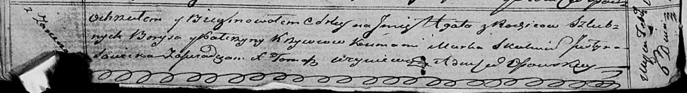

Осовская Покровская церковь. 6 февраля 1820 года. Метрическая запись о крещении.

Krywcowna Agata – дочь родителей с деревни Заречье.

Krywieć Borys – отец.

Krywcowa Katerzyna – мать.

Skakun Marka – кум.

Sawicka Justyna – кума.

Woyniewicz Tomasz – ксёндз.

**НИАБ 136-13-894:** Лист 106. **Метрическая запись №15/1821-р (ориг).**

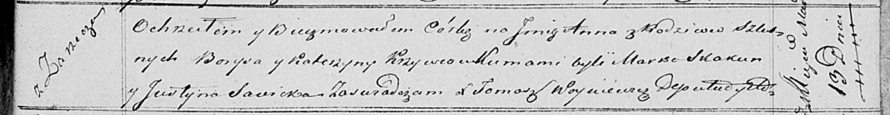

Осовская Покровская церковь. 13 марта 1821 года. Метрическая запись о крещении.

Krywcowna Anna – дочь родителей с деревни Заречье.

Krywiec Borys – отец.

Krywcowa Katerzyna – мать.

Skakun Marko – кум.

Savicka Justyna – кума.

Woyniewicz Tomasz – ксёндз.